2ºDAW. ÁLVARO JOAQUÍN ALBARRACÍN SALINAS 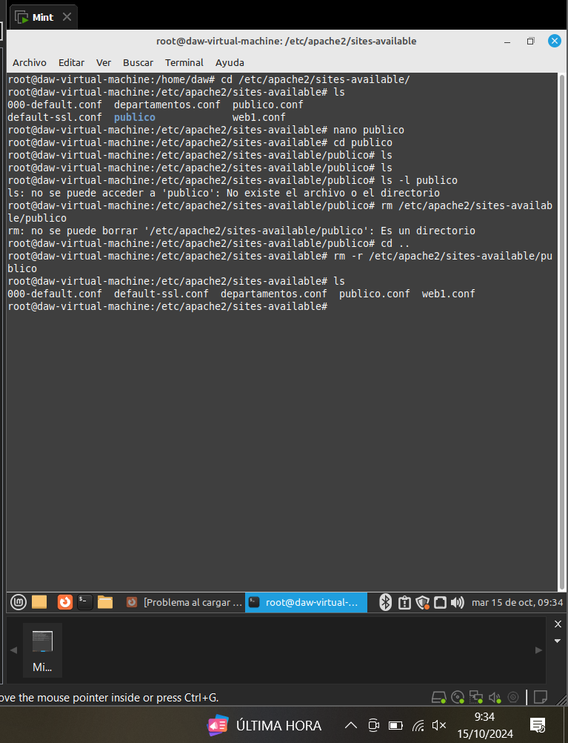

Creación de carpeta exámenes, la cual necestia autenticación. En ella creamos el archivo index.html.

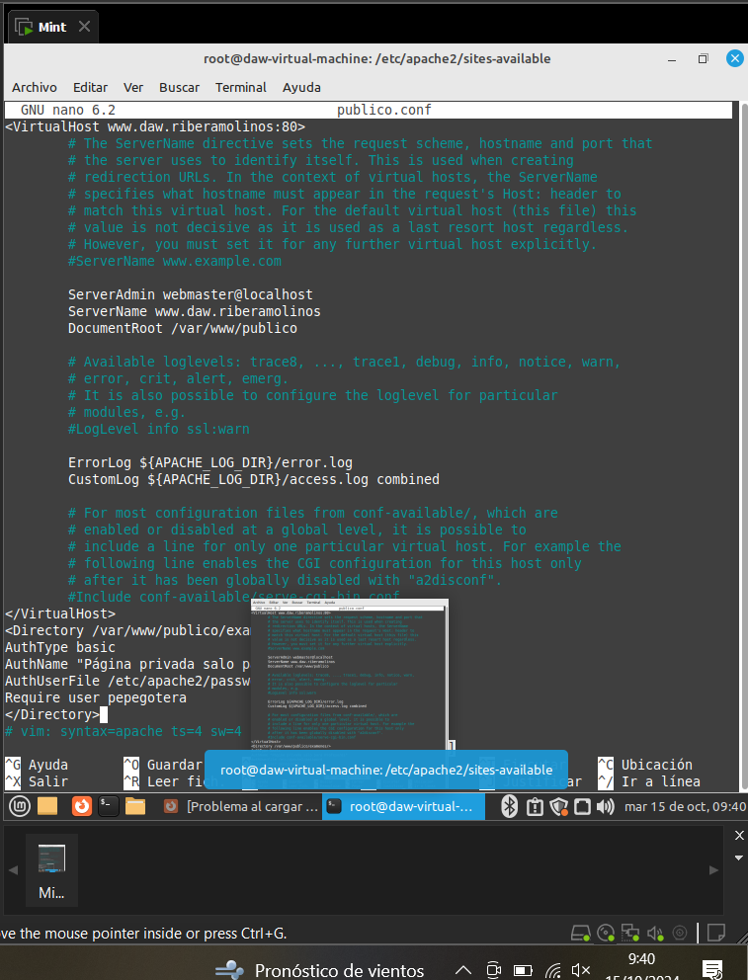

Reinicio del servidor Apache.

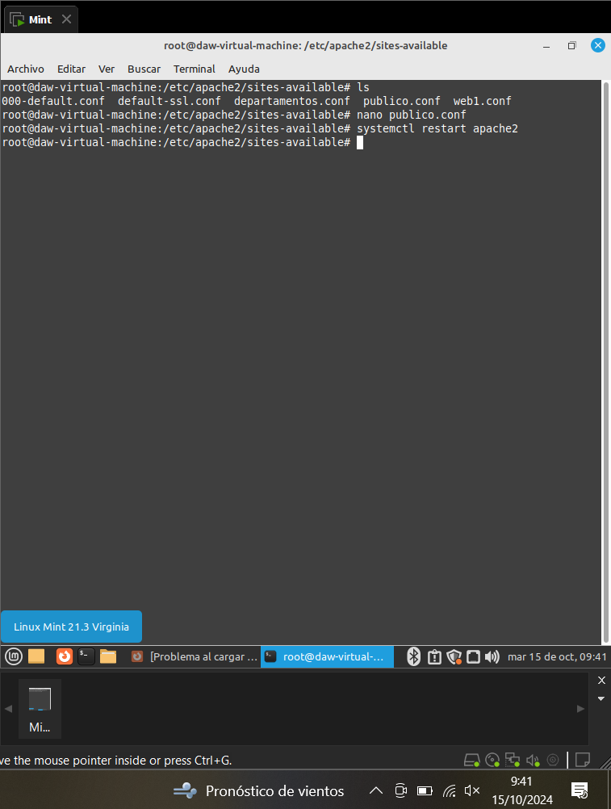

Creación del fichero de contraseña para los usuarios.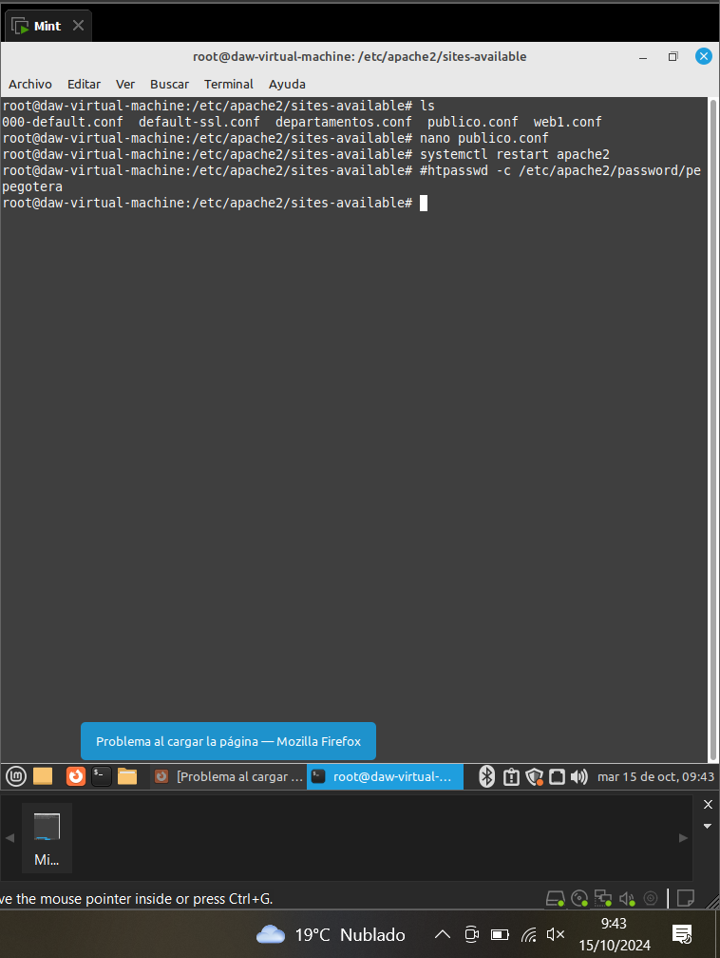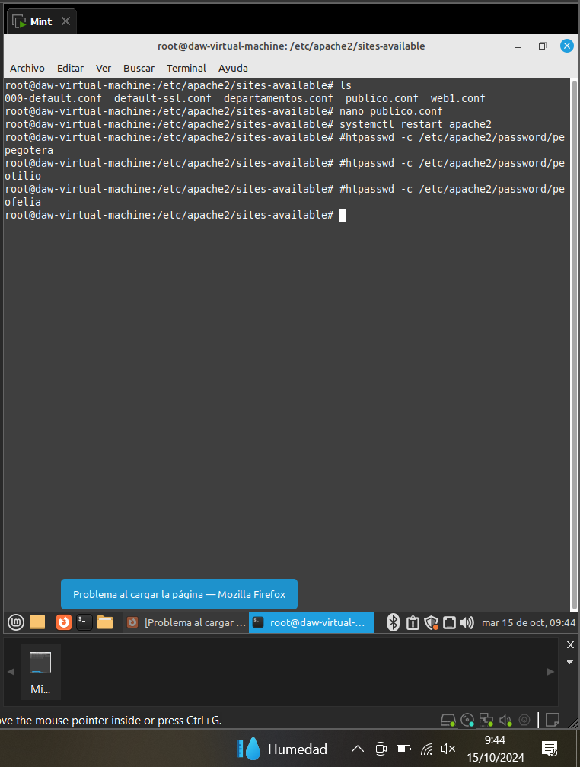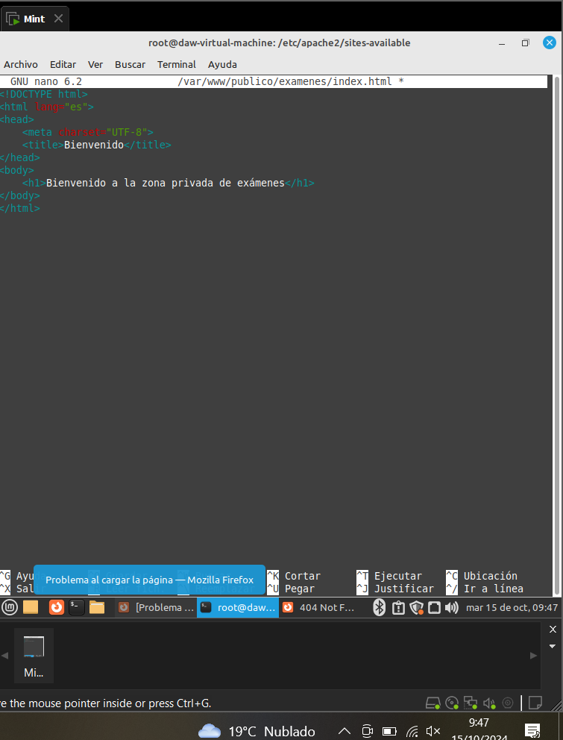

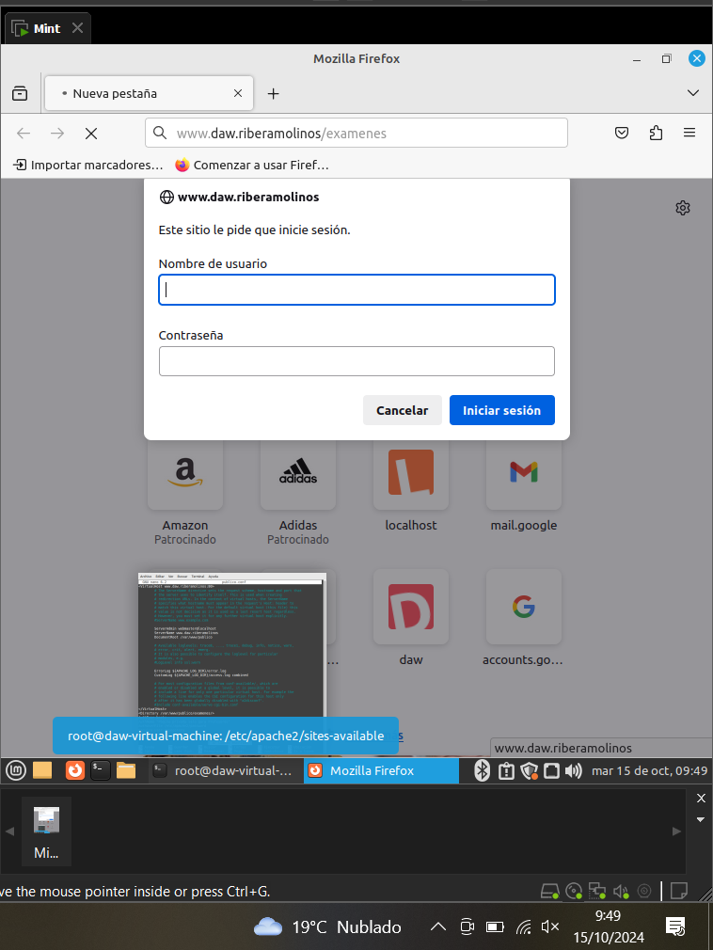

Establezco nuevas contraseñas para los 3 ususarios.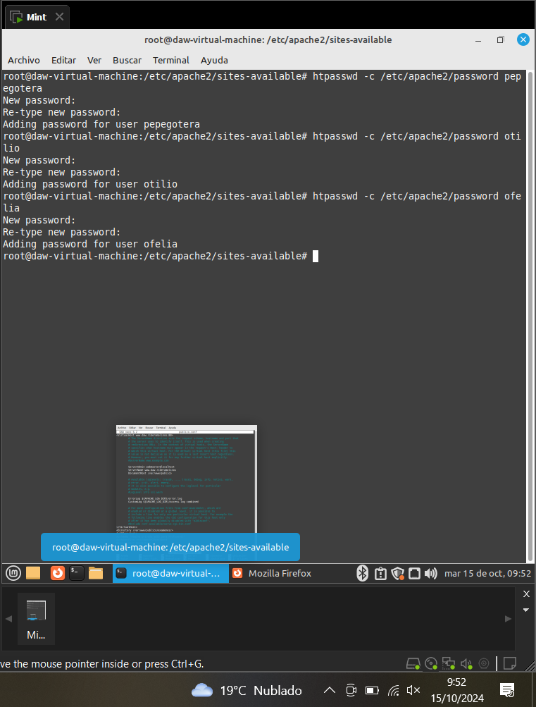Comprobación de inicio de sesión con los usuarios.